**CREACIÓN DE VISTAS Y CONFIGURACIÓN URLs**

* El modelo MVT permitirá que al realizar una petición de un usuario, Django compruebe primero la URL, si es correcta enviará al view.
* Ese view decidirá reenviar a un template(página), o incluso si accederá a datos (modelo) antes de mostrar la información en el navegador.

Templates

Views

URL

dispatcher

SALIDA

Models

Vamos a configurar el proyecto para poder realizar una primera petición a nuestra aplicación.

**CREACIÓN DE VISTA**

1. Abrimos el archivo **views.py** de la aplicación llamada **aplicacion** e incluimos el siguiente código:

**from django.shortcuts import render**

**from django.http import HttpResponse**

**# Create your views here.**

***def* index(*request*):**

**return HttpResponse("Mi primera página Django")**

**CREACIÓN DE URLS**

Una URL nos permitirá abrir la página que deseemos, en nuestro ejemplo**, index**

1. Abrimos el archivo **urls.py** de la aplicación **aplicaacion** e incluimos el siguiente código:

**from** django.urls **import** path  
  
**from** aplicacion **import** views  
  
urlpatterns=[  
 path(**''**,views.index,name=**'index'**)  
]

Parámetros método path:

Primero: Cuando se dirija a la url ‘’ (vacía).

Segundo: Le diremos que vaya a index de view.

Tercero: Nombre que le damos.

path(**''**,views.index,name=**'index'**)

1. Abrimos el archivo **urls.py** del proyecto **webproject** e incluimos el siguiente código:

**from** django.contrib **import** admin  
**from** django.urls **import** path, include  
  
  
urlpatterns = [  
 **path('aplicacion/', include(aplicacion.urls')),**  
 path(**'admin/'**, admin.site.urls),  
]

Veremos que ya tenemos configurado la url de admin para poder acceder a la consola de administración que Django trae configurada.

Al solicitar en la dirección url **'aplicacion/',** que nos enrute todo el tráfico del fichero urls de nuestra aplicación gestion.

1. Por último, antes de ejecutar tendremos que registrar nuestra aplicación para que pueda ser ejecutada en el archivo **settings.py** dentro de **webproject.**

Añadimos a la lista **INSTALLED_APPS** nuestra aplicación llamada aplicacion.

**EJECUTAR APLICACIÓN**

En el terminal ejecutamos el comando:

**python manage.py runserver**

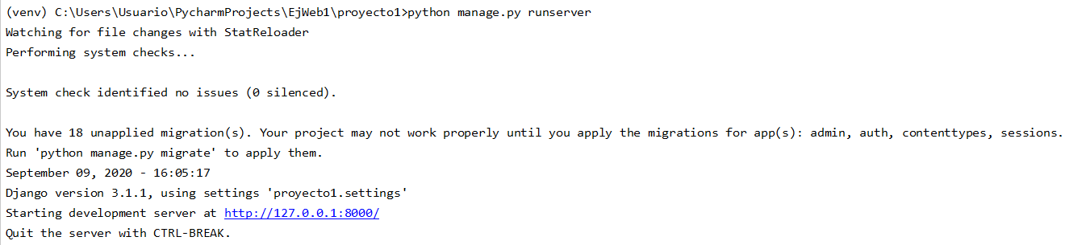

Ya podemos solicitar la url que hemos configurado

**http://127.0.0.1:8000/aplicacion/**

